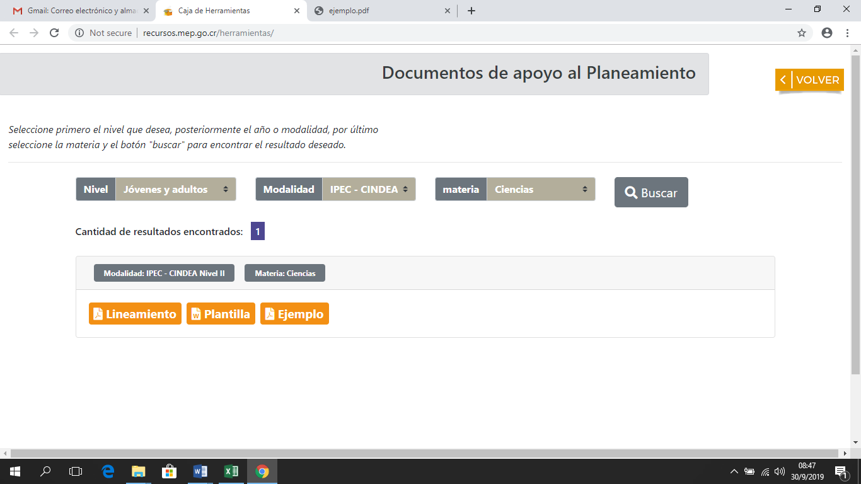**Sección: Documentos de apoyo al planeamiento**

**Nota:** cambiar el nombre del select “**materia”** por “**Asignatura”** e incorporar los siguientes aspectos

|  |  |  |  |
| --- | --- | --- | --- |
| Select:  Nivel | Select:  Año | Select:  Asignatura | Select:  Mes |
| Secundaria | Mantener los que están | Español | Febrero |
| Marzo |
| Abril |
| Mayo |
| Junio |
| Julio |
| Agosto |
| Setiembre |
| Octubre |

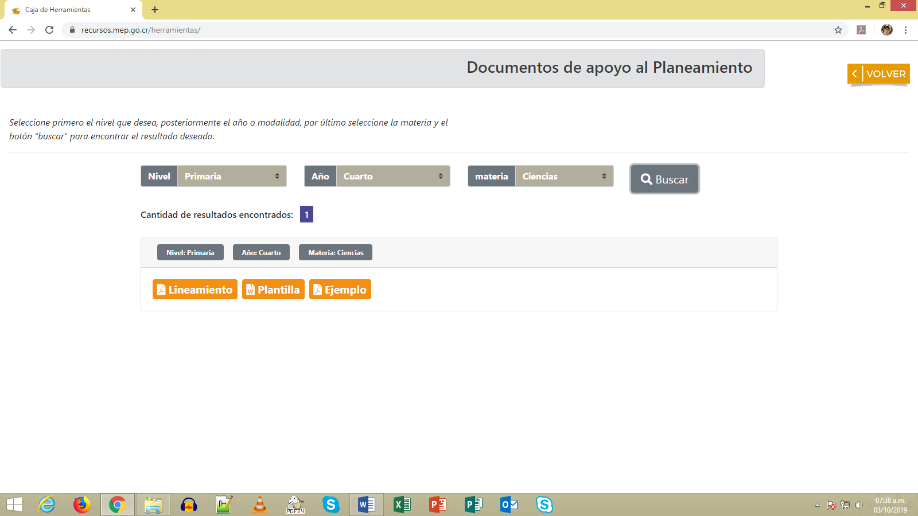

Una vez dentro del menú de la asignatura de español, cambiar esos botones por los siguientes:

Lineamientos

Planeamiento anual: la lectura diaria

Planeamiento anual: la monografía

Planeamiento trimestral: la novela

Planeamiento transversal para todos los niveles

Planeamiento transversal para el nivel de séptimo año

Planeamiento Mensual

**Sección: Recursos de apoyo**

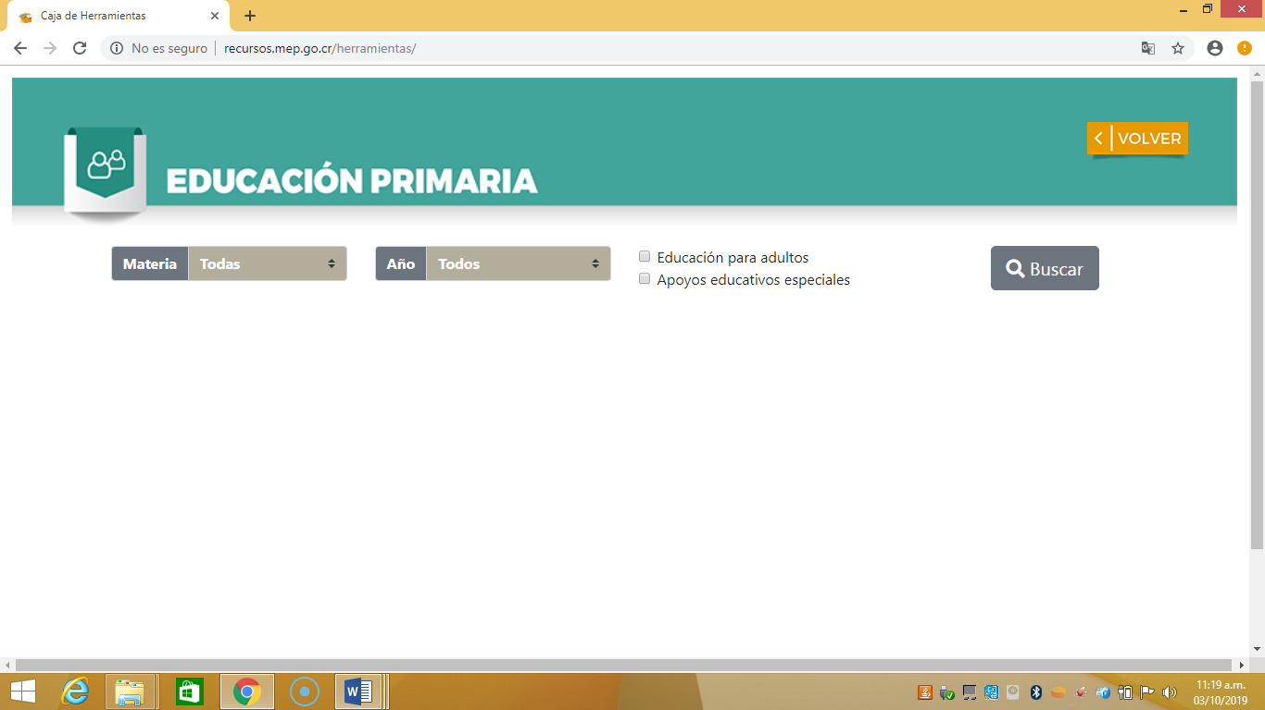**Nota**: En las categorías se deben cambiar el nombre del select “**materia”** por “**Asignatura”** e incorporar los siguientes aspectos en cada categoría:

|  |  |  |  |
| --- | --- | --- | --- |
| Categoría | Select:  Asignatura | Select:  Año | Select: Tipos de recursos |
| Educación Media | Español | Mantener los que están | Documentos  Multimedia  Sitios y aplicaciones web |
|